Manual de Usuario
Módulo de Laboratorio y Diagnóstico
Este manual explica cómo usar el módulo de Laboratorio y Diagnóstico del sistema MediCentro: dar seguimiento a las órdenes de exámenes (laboratorio, electrocardiogramas, rayos X, ultrasonidos) solicitadas durante una consulta, y cargar sus resultados.
Nota: Las órdenes de exámenes ya no se crean sueltas desde este módulo: nacen desde "Atención de la consulta" (ver el manual de Expedientes Clínicos, sección 4). Este módulo es de seguimiento: aquí se consulta el estado de cada orden y se cargan los resultados.
1. Ingresar al módulo
En el menú lateral izquierdo, da clic en "LABORATORIO Y DIAGNÓSTICO".
2. Órdenes registradas
Esta es la pantalla principal del módulo. Lista todas las órdenes de exámenes, sin importar de qué consulta vinieron.
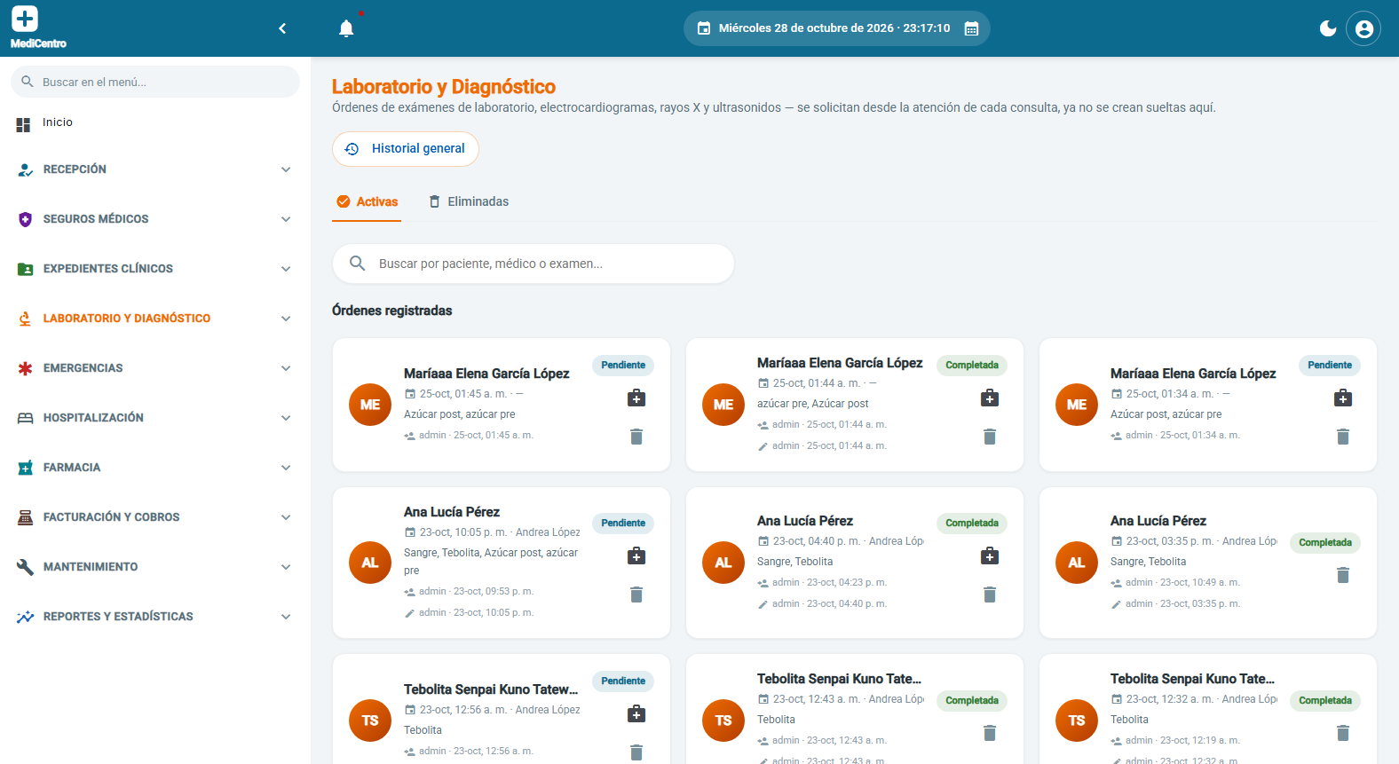
1. Usa el buscador para filtrar por paciente, médico o nombre del examen.
2. Cada tarjeta muestra el paciente, el estado de la orden (Pendiente, Completada, etc.), los exámenes solicitados, quién la registró y la última modificación.
3. Da clic en una tarjeta para abrir el detalle de la orden y cargar resultados.
4. El ícono de maletín lleva directo a la atención de la consulta que originó la orden; el de basurero la da de baja.
3. Editar una orden y cargar resultados
Al entrar a una orden se abre este formulario.
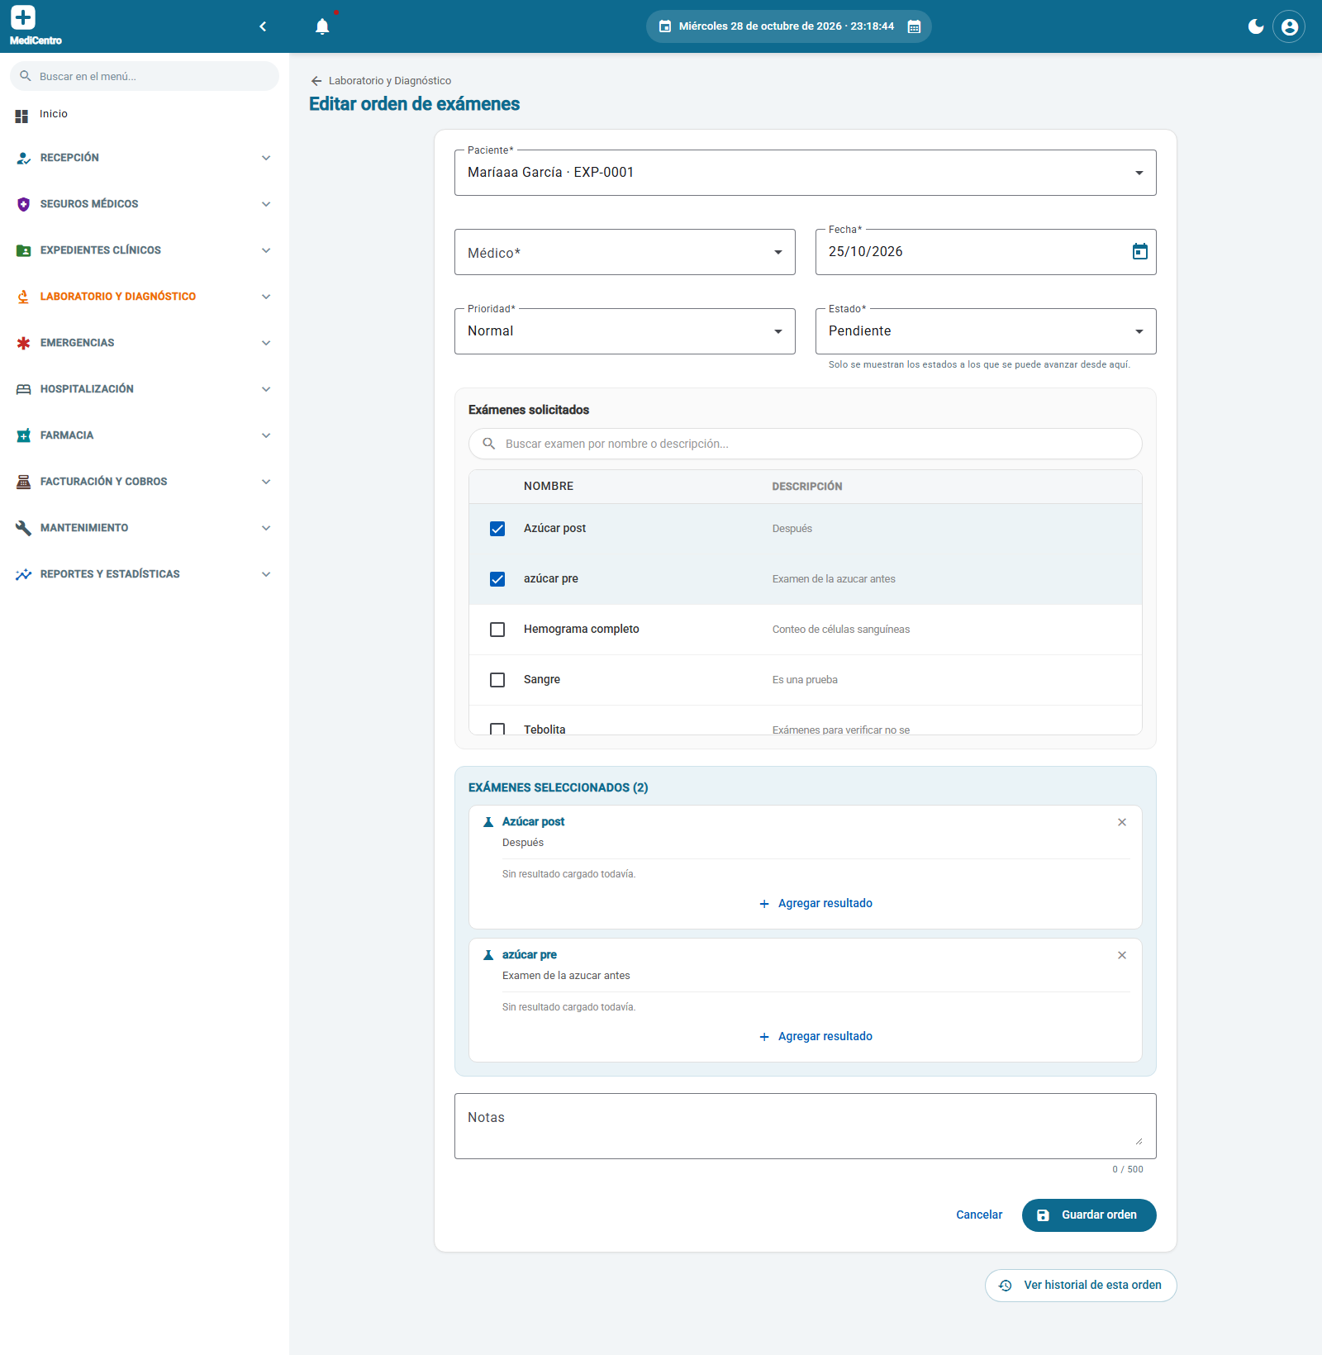
1. Arriba se muestran los datos generales de la orden: paciente, médico, fecha, prioridad y estado. El campo "Estado" solo deja avanzar a los estados siguientes válidos (no se puede retroceder el flujo).
2. En "Exámenes solicitados" se puede buscar y marcar o desmarcar los exámenes que incluye la orden.
3. Cada examen marcado aparece abajo, en "Exámenes seleccionados", con un botón "Agregar resultado" para cargar el resultado de ese examen en particular.
4. El campo "Notas" permite agregar cualquier observación general de la orden.
5. Da clic en "Guardar orden" para conservar los cambios.
6. "Ver historial de esta orden" muestra la bitácora de cambios de esa orden en particular.
Nota: Una orden solo se marca como "Completada" cuando todos sus exámenes tienen resultado cargado.
Resumen
El módulo de Laboratorio y Diagnóstico es de seguimiento: las órdenes se originan en la consulta del paciente, y desde aquí el personal de laboratorio les da continuidad hasta cargar los resultados y completarlas.

